## P 21初识常见关键字

extern是声明外部符号的

eg：声明全局变量

extern int g_val;

eg：声明外部函数

extern int Add(int x, int y);

## P23初识常见关键字

typedef类型重定义

eg：typedef unsigned int u

static 静态的

1.修饰局部变量

改变了局部变量的生命周期，本质上是改变了变量的存储类型，变为静态变量

在修饰变量的时候，static 修饰的静态局部变量只执行初始化一次，而且延长了局部变量的生命周期，直到程序运行结束以后才释放

2.修饰全局变量

使得全局变量只能在自己的源文件中使用，声明无效。

全局变量在其他源文件中可以使用，是因为全局变量具有外部链接属性，而被static修饰后，就变成了内部链接属性，其他源文件就不能使用。

3.修饰函数

与修饰全局变量一致

## P24常量和宏

define预处理指令，不是关键字

（include也是预处理指令）

1.定义常量

#define max 10

2.定义宏

宏是替换

#define ADD（X，Y） X+Y

4*ADD（2，3）4*2+3

#define ADD（X，Y） （（X）+（Y））X，Y可能是表达式

4*ADD（2，3）4*（2+3）

## P26 初识指针

一个内存单元有1byte

%p是专门打印地址的

eg：printf（“%p\n”，&a）；

int* pa=&a;

pa是用来存放地址的，叫做指针变量

int是说明pa指向的对象是int类型

eg：char ch=‘w’；

char* pc=&ch;

*pa=20;

*为解引用操作符，找到pa里面地址所指的位置

## P27 初识结构体

创建结构体

struct stu

{

char name【20】；

int age；

double score；

}；

结构体初始化

struct stu s={“张三”，20，80}；

结构体指针

struct stu * ps=&s;

访问结构体

s.name (*ps).name ps->name

%lf 是打印双精度浮点型数double

## P30 分支语句if-else

1.if（）{}

2.if（）{}else{}

3.if(){}else if{}…

## P31 分支语句switch

switch (day)

{

case 1:

printf(“星期一\n”);

break;

……

default：

printf（“输入错误\n”）；

break；

}

字符算整型，switch里面day和case里面必须是整型，case和default无顺序

## P32 循环语句while 1

while（判断表达式）

循环语句

break永久跳出循环

continue跳出本次循环

EOF end of file文件结束标志

getchar（）读取一个字符，遇到结束或错误返回EOF

ctrl+z就读取结束，返回EOF

键盘读取一个字符，中间有缓存区

getchar的返回类型是整型，EOF为-1

eg：int ch=getchar（）

putchar（）输出一个字符

## P33 循环语句while 2

数组的数组名本来就是地址，不需要取地址

scanf和getchar等输入语句，是需要经过缓冲区才从键盘获取的，读取不了空格

主要出现在两次连续输入的情况下

解决方法：清除缓存区

1.getchar()清除一个字符

2.while（（tmp=getchar（））！=‘\n‘）

{

；

}清除多个字符

## P34 循环语句for

continue跳出本次循环，跳到调整部分

注意：循环体内尽量不要改变循环变量

建议for语句的循环控制变量的取值采用前闭后开区间的写法

eg：for（i=0；i<10；i++）

判断部分省略，即判断为真，循环变为死循环

初始化部分省略，在多次循环的时候会出错，只会执行一次

## P38 循环语句do while

do

循环体

while（）

break情况如上

continue情况和while循环一样

char arr【】=“welcome to bit！！！”；

int right=strlen（arr）-1；计算字符串数组最后一个元素的位置

strlen用来计算字符串的长度，需要引用头文件#include <string.h>

延时Sleep（1000）延时1000毫秒，需要引用头文件#include <windows.h>

system（“cls”）；清空屏幕

## P40 循环语句do while

strcmp字符串比较函数，需要引用头文件#include <string.h>

eg：strcmp（password，“123456”）==0；

如果两个字符串相等就返回0

如果第一个字符串小于第二个字符串，返回一个小于0的数

如果第一个字符串大于第二个字符串，返回一个大于0的数

生成一个1～100的随机数

#include<stdio.h>

#include<stdlib.h>

#include<time.h>

void game()

{

int ret=rand()%100+1;

printf(“%d\n”,ret);

}

int main()

{

srand((unsigned int)time(NULL));强制转换time的返回值的格式

game();

}

rand()生成一个0～32767之间的一个随机数，但需要在调用前使用srand（）生成一个初始点，其中参数的格式为unsigned int，使用时需要引用头文件#include<stdlib.h>

time是引用一个时间戳，其返回值是一个整型，使用时需要引用头文件#include<time.h>

## P41 分支循环作业讲解

F10～逐过程执行，会跳过其他函数

F11～逐语句执行，其他函数内部的语句也会逐一执行

## P43 分支循环作业讲解

sqrt（）开方，需要引用头文件#include<math.h>

system()系统命令，需要引用头文件#include<stdlib.h>

system(“shutdown -s -t 60”);

60秒后电脑关机

system(“shutdown -a”);取消关机

again：…

…

goto again；

goto跳到指定位置

## P45 函数讲解

库函数的学习网站：www.cplusplus.com

http://en.cppreference.com

strcpy(arr1,arr2);把arr2中的内容复制到arr1，两个参数为指针格式，\0也可以复制过去

memset内存设置

eg：char arr[]=“hello bit”;

memset(arr,’x’,5);arr中就会变成xxxxx bit

## P46 函数

函数调用时所传递的参数叫实际参数，简称实参，实参可以是：常量，变量，表达式，函数等，但在函数进行调用时，它们都必须有确定的值

函数定义时的参数叫做形式参数，简称形参，形参只有在被调用的时候会分配空间，当函数调用完毕之后，形参就自动销毁了，因此形参只在函数中有效

## P48 函数的调用

传值调用

函数的形参和实参分别占有不同的内存块，对形参修改不会影响实参

传址调用

让形参和实参真正的联系起来

函数传递参数时，实参传递的数组只是数组首地址，形参接收的类型实际上是指针形式，所以函数内部求不了数组的元素个数

## P50 函数的嵌套调用和链式访问

函数可以嵌套调用，不能嵌套定义

链式访问，把一个函数的返回值作为另外一个函数的参数

printf的返回值是打印在屏幕上的字节数

eg：printf(“%d”,printf(“%d”,printf(“%d”,43)));

打印结果为4321

函数的声明

eg：int Add（int x, int y); x和y可以省略

函数的声明只需要告诉函数的返回类型，函数名，函数的参数类型就好

函数的声明必须在函数调用之前

函数的声明一般放在头文件中，函数的定义一般放在同名的.c文件中

在用到所定义的函数时，要引用相应的头文件

eg：#include “sub.h”

代码的隐藏，将文件的属性中exe改为lib静态库，然后只需要相应的头文件和lib文件就可以使用该函数，使用时应先导入静态库

#pragma comment(lib,”sub.lib”)

## P51 函数递归

自己调用自己，把大事化小的思想

eg：输入1234，打印1 2 3 4

递归的两个必要条件：

1.存在限制条件，当满足这个条件的时候，递归便不再继续

2.每次递归调用后越来越接近这个限制条件

Stack overflow 栈溢出

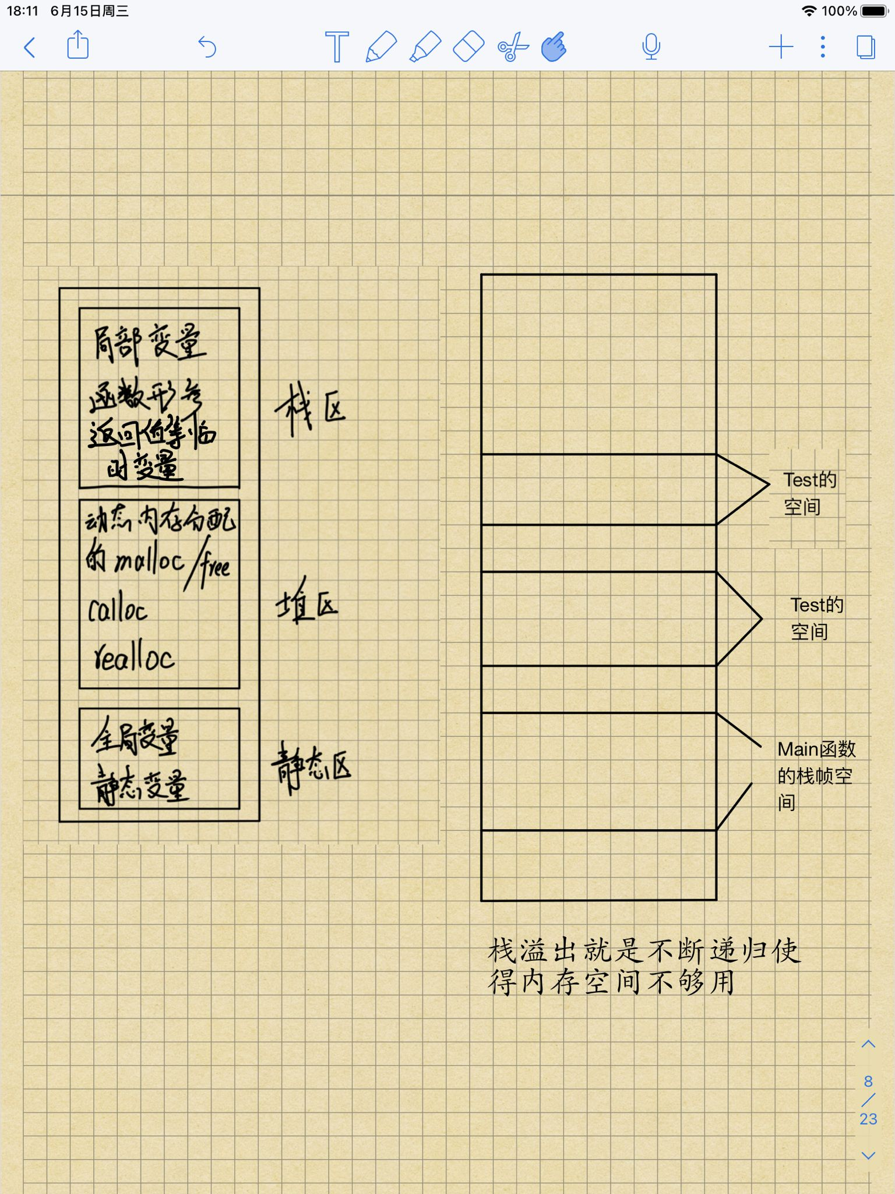

栈溢出是因为不断调用函数所造成的

写递归的时候递归次数不能太多，不然容易栈溢出

## P53 函数递归

递归的时候尽量不用a++，容易出错

写递归的时候可能出现栈溢出，效率低的问题，有时候可以用非递归的方式来写，例如迭代

## P55 函数递归

函数可以没有参数，例如main函数

函数设计时应该尽量少的定义全局变量

主函数的位置可以在任意位置

## P56 函数作业讲解

函数的处理结果的两个数据返回主函数，可以通过

1.形参用数组

2.形参用两个指针

3.用两个全局变量

逗号表达式

eg：（a，b）会依次从左到右执行，此条指令的结果是b

## P60 一维数组

c99才支持变长数组，即数组长度为变量，一般都是常值表达式

数组初始化

完全初始化，把数组中所有的元素全部初始化

不完全初始化，只初始化数组中的一部分元素，其余元素全部为0，如果是字符数组，则全部是/0

数组未指定长度的话，就根据数组初始化的长度定义

eg：char ch5[]=“bit”;里面有四个元素，b，i，t，/0

字符串长度为4

char ch6[]={‘b’,’i’,’t’};里面有三个元素，b，i，t

字符串长度为随机值，但数组长度还是3

打印出来是

bit

bit汤燕的见itit

%p是专门打印地址的,按地址的格式打印——16进制

eg:printf(“%p\n”,&arr[0]);

printf(“%x\n”,0x12);

printf(“%p\n”,0x12);

结果：

12

0000 0012 十六进制

1.一维数组在内存中是连续存放的

2.随着数组下标的增长，地址是由低到高变化的！

打印类型

%o，以八进制无符号形式输出整数（不输出前导符0）

%x和%X，以十六进制无符号形式输出整数（不输出前导符0），大写打印大写，小写打印小写

%u，以十进制无符号形式输出整数

%m.nf，指定数据宽度和小数位数

%-m.nf，数组长度不超过m时，数据向左靠，右端补空格

## P61 二维数组

创建二维数组

int arr[3][4];

char ch[3][10];

初始化—创建的时候同时赋值

int arr[3][4]={1,2,3,4,5,6,7,8,9,10,11,12};完全初始化

int arr[3][4]={1,2,3,4,5,6};不完全初始化

int arr[3][4]={{1,2},{5,6},{3,4}};可看成3个一维数组

int arr[][4]={{1,2},{5,6},{3,4}};二维数组的行可以省略，列不行

二维数组在内存中是连续存放的

int arr[3][4]={{1,2},{5,6},{3,4}};

二维数组名：arr

二维数组第一行一维数组名：arr[0]

## P62 数组作为函数参数

数组名是表示数组首元素地址

但有2个意外

1.sizeof（数组名）—数组名表示整个数组—计算的是整个数组的大小，单位是字节

2.&数组名—数组名表示整个数组—取出的是整个数组的地址，与数组首地址一样，但意义不一样

&arr+1相对于&arr是加了一个arr数组长度的地址

arr+1相对于arr是只加了一个元素的长度

## P72 操作符详解

取模操作符%两端都为整数

移位操作符移动的都是内存中存的数，即反码

右移操作符>>

1.算术右移

丢弃右边，左边补原符号

2.逻辑右移

丢弃右边，左边补0

一般都是算术右移

位操作符

按位与& 按位或｜ 按位异或^（相同为0，不同为1）

对于正整数来说，原码补码反码是相同的

对于负数来说，

原码：数值的二进制

反码：原码符号位不变，其他位按位取反

补码：反码加一

异或交换数

a=3,b=5

a=a^b 0^a=a

b=a^b a^a=0

a=a^b

## P74 操作符详解

连续赋值

a=x=y+1 从右往左执行

sizeof是单目操作符，因此可以省略变量两侧的括号，但不能省略类型两侧的括号

sizeof a

eg：

short s=5;

int a=10;

printf(“%d”,sizeof(s=a+2)); 2 此处的s运算是在编译器里运行，所以s还是5

printf(“%d”,s); 5

sizeof括号中的运算是不参与运算的

～按位取反，包含符号位

## P76 操作符详解

int i=0,a=1,b=2,c=3,d=4;

i=a++&&++b&&d++;a为0，逻辑与后面不管是什么i都是0，所以++b和d++不进行计算

i=a++||++b||d++;

逗号表达式，就是用逗号隔开多个表达式，从左依次向右进行计算。整个表达式的结果是最后一个表达式的结果。

## P77 操作符详解

.操作符 结构体.成员名

->操作符 结构体指针->成员名

表达式求值

表达式求值的顺序一部分是由操作符的优先级和结合性决定。

同样，有些表达式的操作数在求值的过程中可能需要转换为其他类型。

隐式类型转换

c的整型算术运算总是以缺省整型类型的精度来进行的。

为了获得这个精度，表达式中的字符和短整型操作数在使用前被转换为普通整型，这种转换称为整型提升。

整型提升

整型提升只有不足四个字节时，即char类型（1字节）和short（2字节）类型，运算时才会有整型提升。

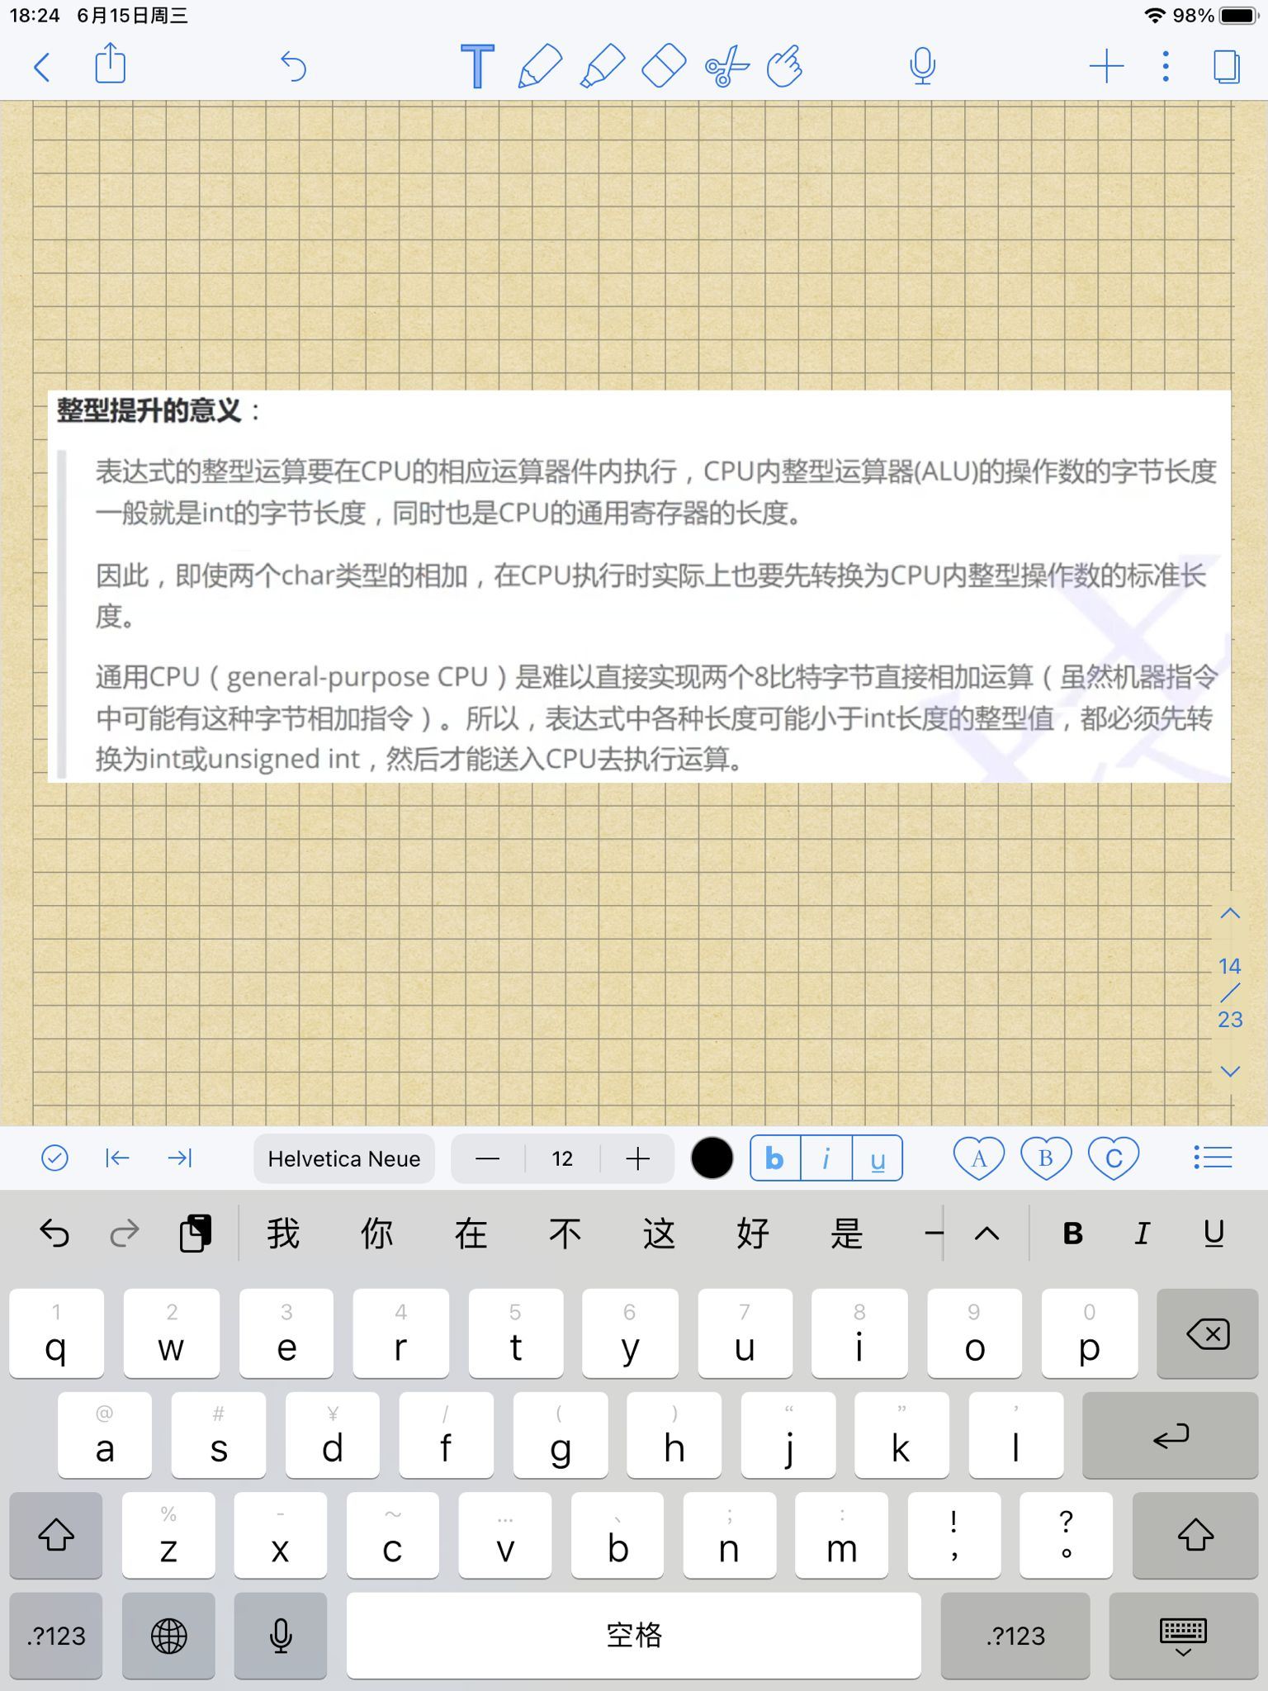

eg：

char a,b,c;

a=b+c;

b和c的值被提升为普通整型，然后再执行加法运算

加法运算结束后，结果被截断，然后存储在a中

%u打印一个无符号数

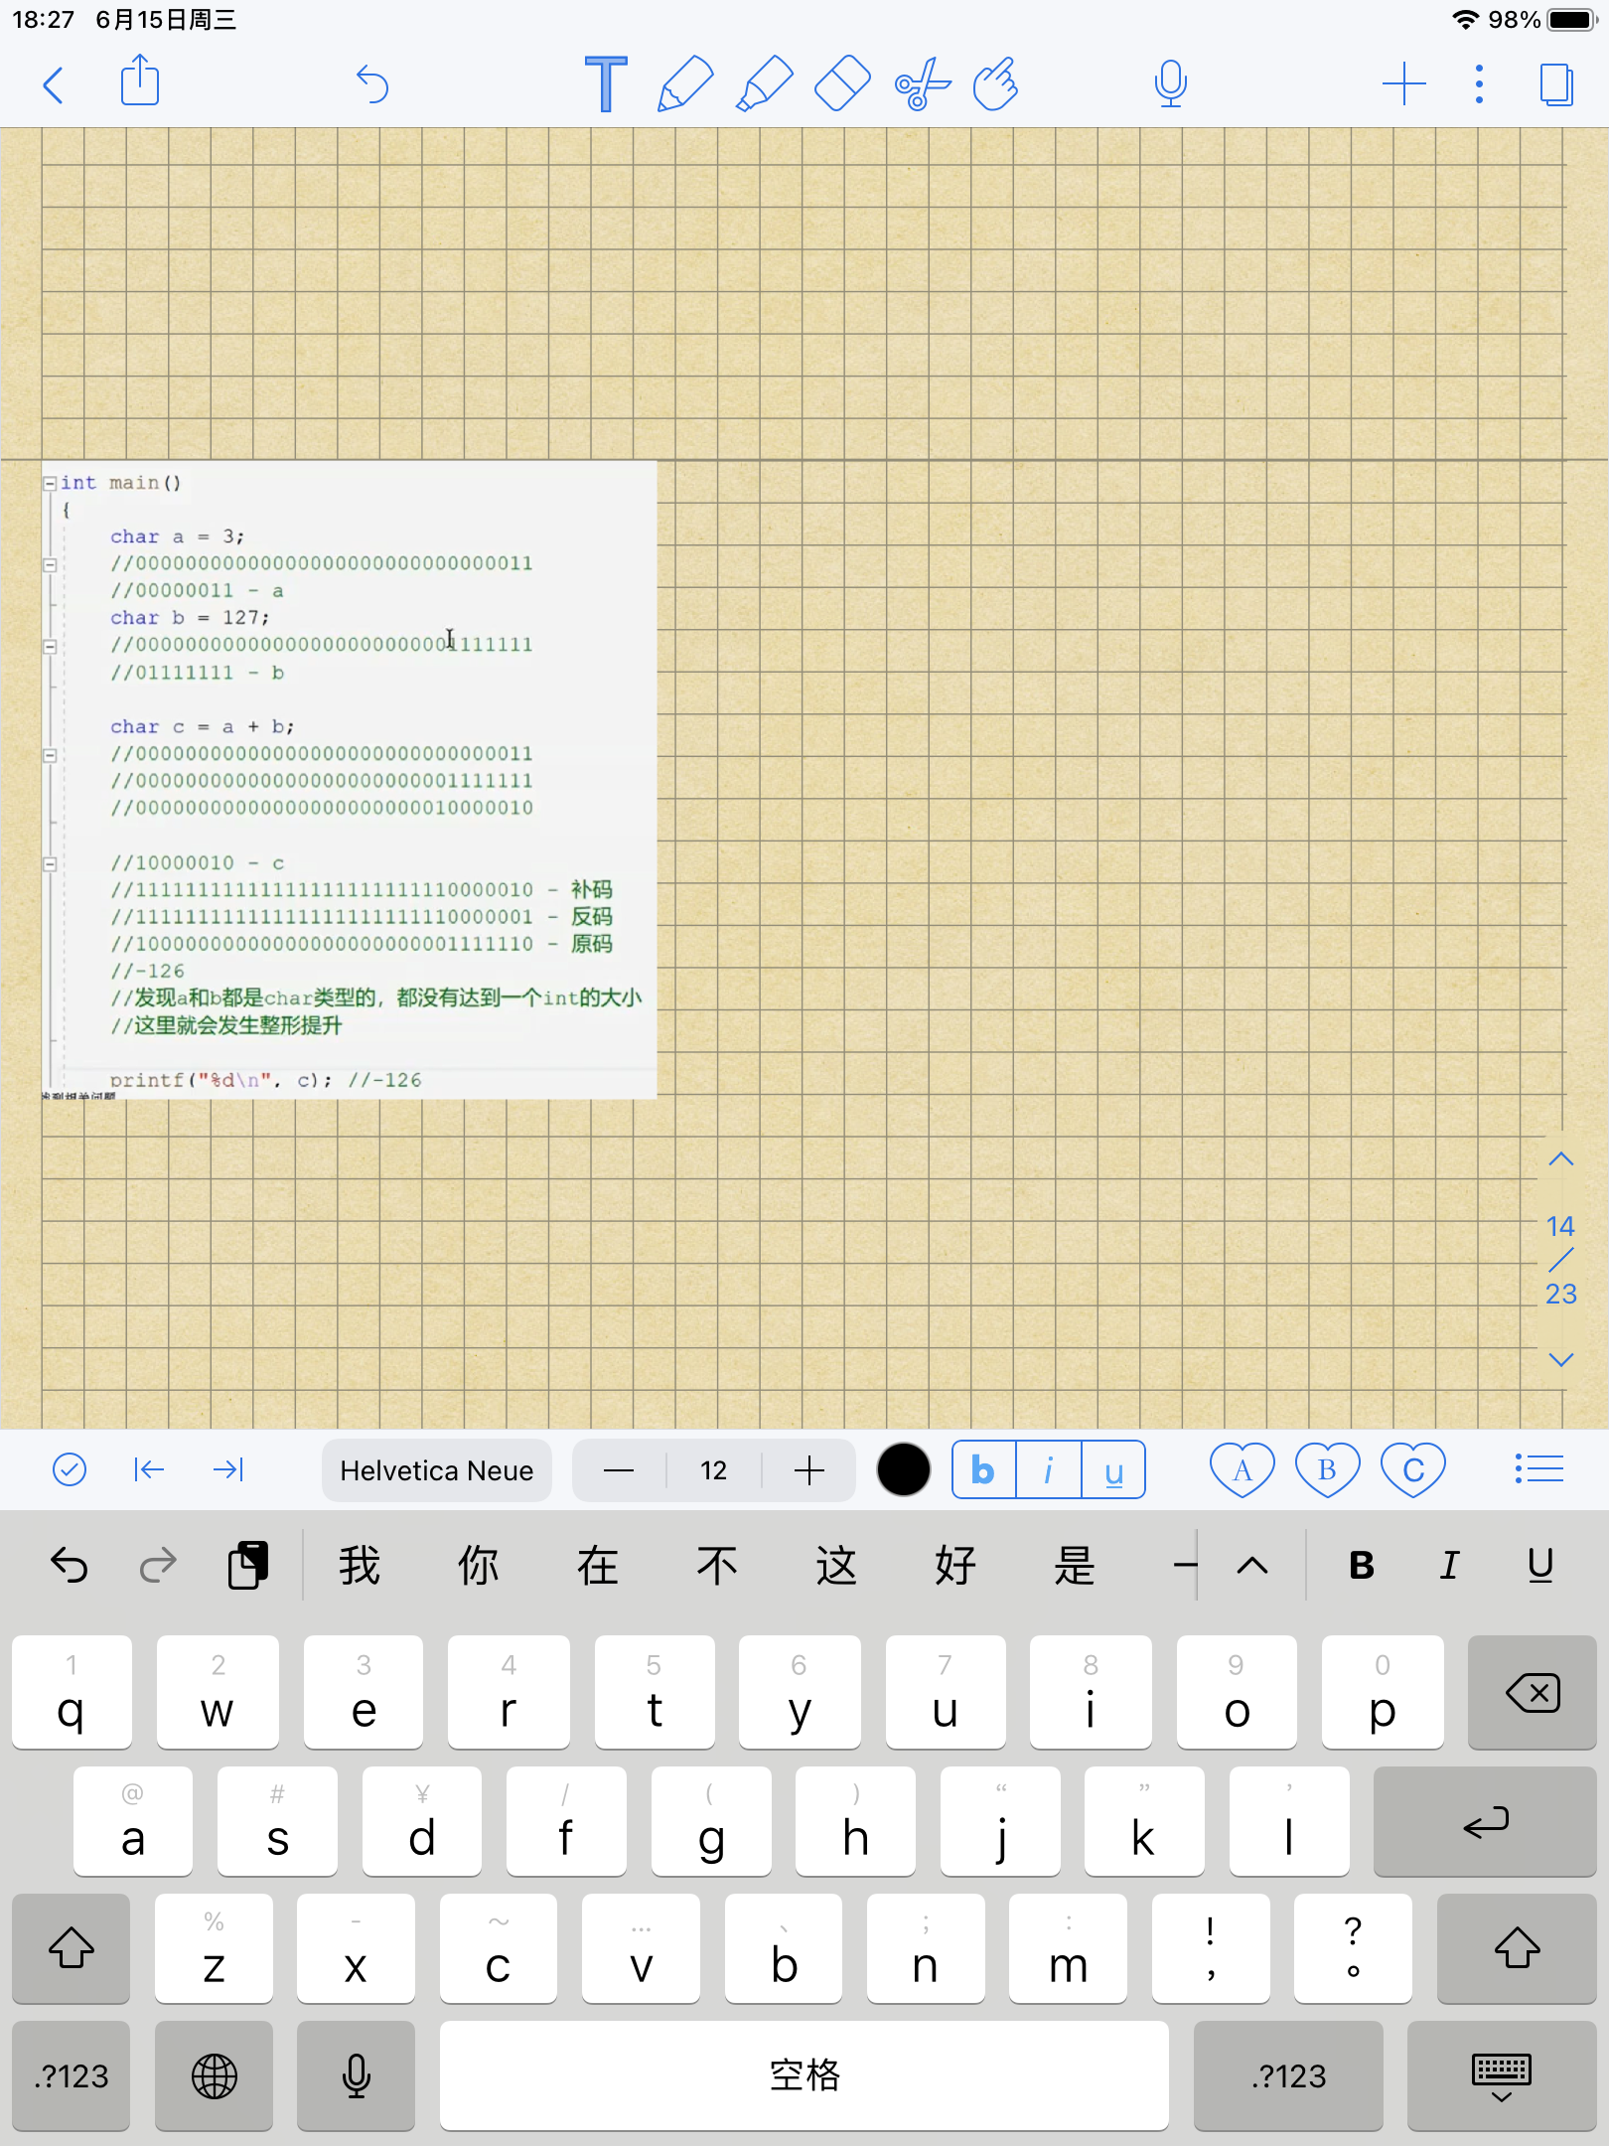

## P79 操作符详解

sizeof返回的是无符号整数，用%u输出

算术转换

如果某个操作符的各个操作数属于不同的类型，那么除非其中一个操作数转换为另外一个操作数的类型，否则无法进行运算。下面的层次体系称为寻常算术转换。

long double

double

float

unsigned long int

long int

unsigned int

int

sizeof计算的是存储空间的大小，包括\0，计算变量/类型所占内存大小，单位是字节

strlen计算的是字符串长度，不包括\0，即找到\0之前出现了几个字符，单位是字节

## P82 指针初阶

指针类型的意义

1.指针类型决定了，指针解引用的权限有多大

2.指针类型决定了，指针走一步，能走多远（步长）

## P83 指针初阶

野指针的产生

1.指针未初始化

2.指针越界访问

3.指针指向的空间释放

如何规避野指针

1.指针初始化

当不知道指针具体地址时，可以将指针初始化为0或者NULL（void *)

2.小心指针越界

3.指针指向空间释放及时置NULL

当指针所指的空间已经还给系统时，将指针置NULL

4.指针使用之前检查有效性

指针置为NULL时也不是有效指针，所以使用前必须检查其有效性

if (p！=NULL)

*p=10;

指针运算

指针+-整数

指针比较大小

指针+-指针

指针和指针相减的前提是，两个指针指向同一个空间，两个指针相减得到的是两个指针所指的两个空间中间的元素个数

## P85 指针和数组

指针的比较

标准规定：允许指向数组元素的指针与指向数组最后一个元素后面的那个内存位置指针比较，但是不允许与指向第一个元素之前的那个内存位置的指针比较

向前不行，向后可以

int* p=arr;

arr[2]<==>*(arr+2)<==>*(p+2)<==>*(2+p)<==>*(2+arr)<==>2[arr]

arr[2]==p[2]

二级指针

int a=10;

int* pa=&a;

int* *ppa=&pa;

*pa==a *ppa==pa ——>**ppa==a

指针数组

int* parr[5];整型指针数组，存放整型指针的数组

## P87 结构体初阶

s1和s2是全局变量

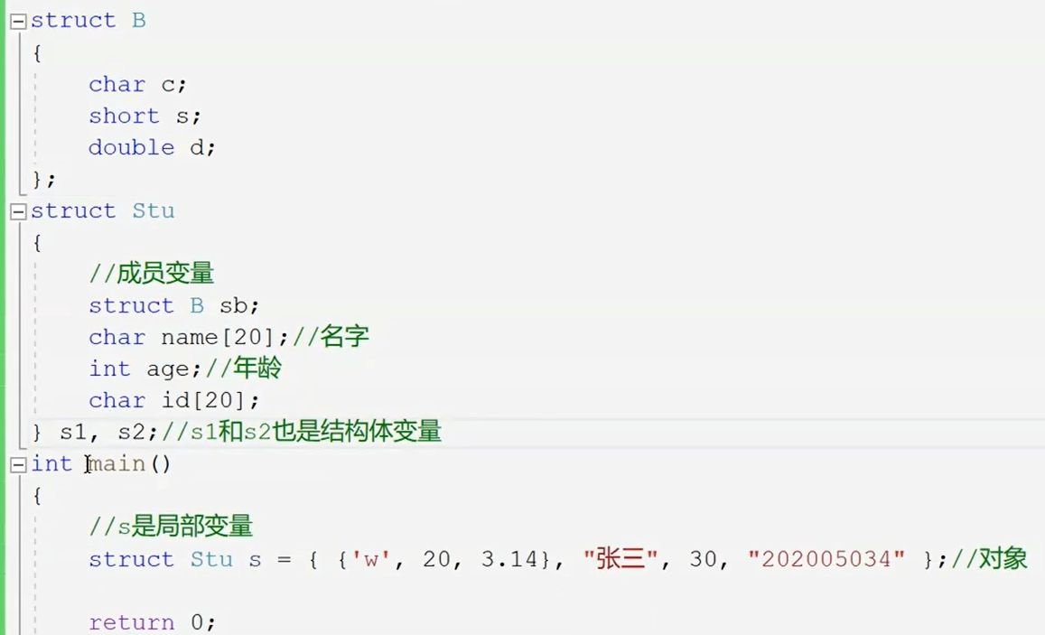

结构体成员访问

eg：s.name

struct Stu* pa=&s;

(*pa).name pa->name

结构体传参

如果传递的结构体参数为s，则接收的为struct Stu t，传值调用

如果传递的结构体参数为&s,则接收的为struct Stu* t, 传址调用

从空间和时间上来讲，传址调用较好，节省时间和空间，效率高，而且可以改变原来的结构体

函数传参时通常是从右向左传递

函数传参时，参数是需要压栈的，如果传递一个结构体对象时，结构体过大，参数压栈的系统开销比较大，所以会导致性能的下降。

所以结构体传参时，优先选择传址调用

## P93 模拟实现字符串相关函数

assert断言

eg：assert（src！=NULL）

假会提醒，真则无事发生

需要引用头文件include<assert.h>

const 修饰变量，这个变量就被称为常变量，不能被修改，但本质上还是变量

const 修饰指针变量时，const如果放在*左边，修饰的是*p，表示指针指向的内容是不能通过指针来改变的，但p是可以改变的

const 修饰指针变量时，const如果放在*右边，修饰的是指针变量p，表示指针变量不可以改变，但指针所指的内容可以被改变

## P98 c语言初阶考试

scanf函数输入的时候以空格结尾，即输入abs ghj，只会接受到abs

想要输入空格，用gets函数，即gets（arr）

## P99 数据的存储

大端字节序

把数据的低位字节序的内容存放在高地址处，高位字节的内容存放在低地址处

小端字节序

把数据的高位字节序的内容存放在高地址处，低位字节的内容存放在低地址处

## P101 数据的存储

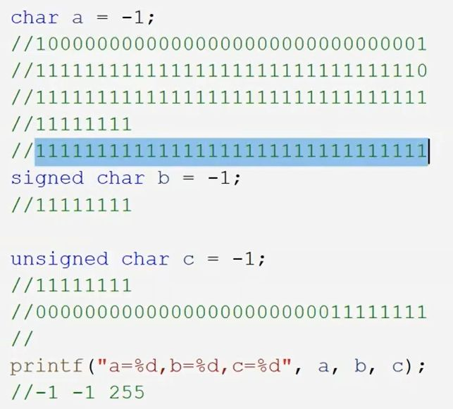

截断与整型提升

注意

1.char类型是signed char还是unsigned char类型，c语言没有明确的规定，取决于编译器，一般大多数都是signed char

而int和short是有明确规定的，都是有符号的

char类型的取值范围是-128～127

127+1=-128

-1+1=0

-128-1=127

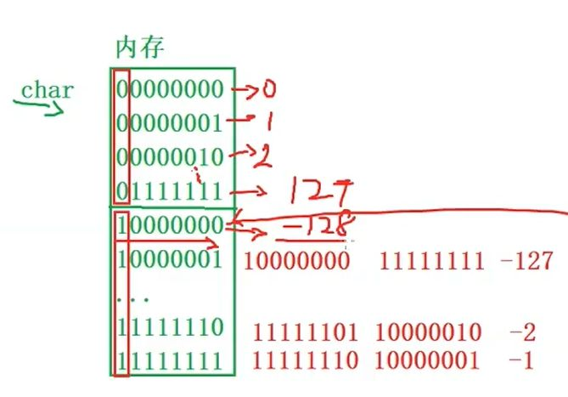

%d打印的是有符号的整型数

## P103 数据的存储

strlen函数，求字符串的长度，包含多少个字符，遇到0时截止，0不计算在内

## P104 浮点型的存储

浮点型的存储与整型的存储方式不相同

对于float形式，占4个字节，32位bit位

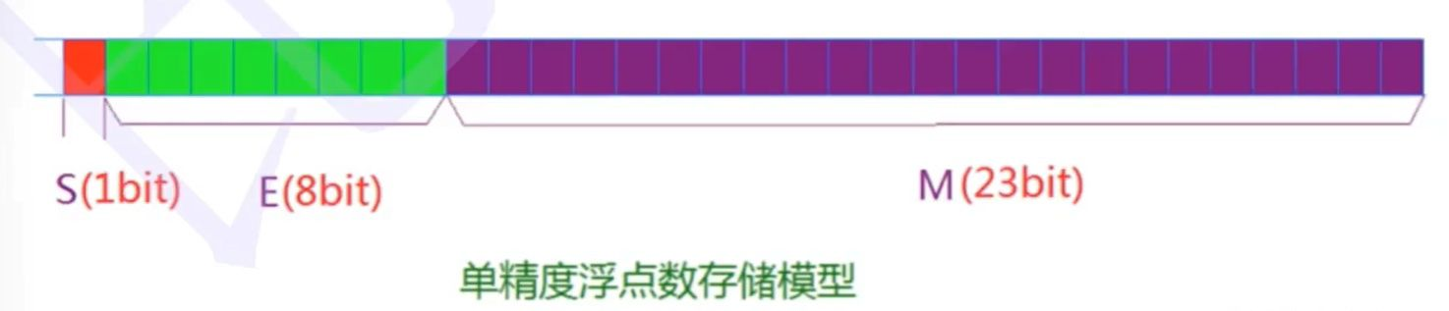

对于double形式，占8个字节，64位bit位

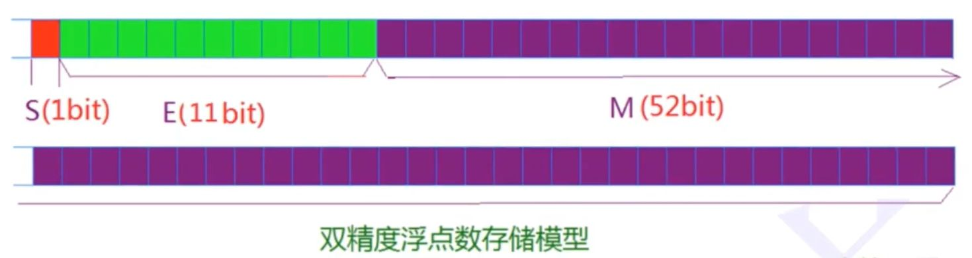

5.5的float存储

转换为二进制101.1,用科学计数法表示1.011*2^2

S=0 表示正负

E为无符号数，表示幂，即2，表示为2+127,即10000001

M为011

所以5.5的存储为01000000100000000000000000000011

读取的时候需要注意E有三种情况

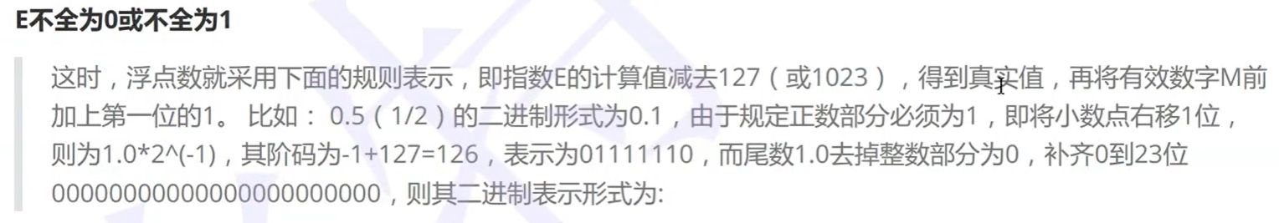

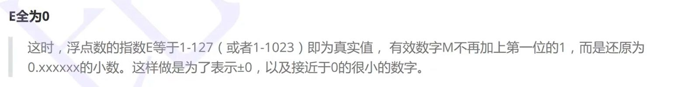

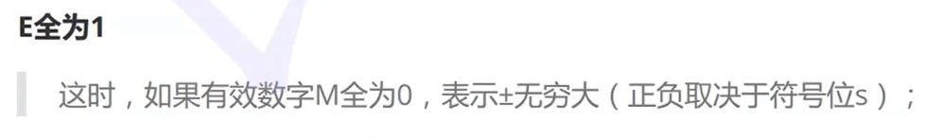

例子：

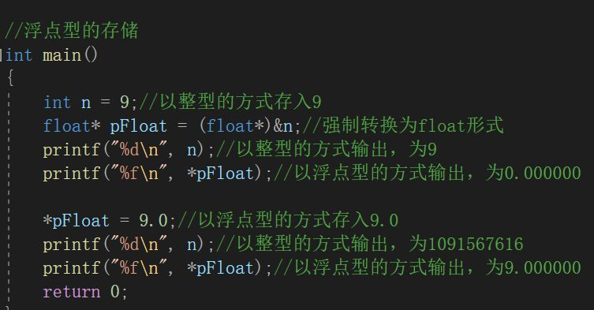

## P106 指针进阶

字符指针也可以指向一个字符串

eg：char* ps=“hello bit”；此处的字符串为常量字符串，不能修改

本质上是把字符串的首字符的地址存储到了ps中

打印的时候可以全部打印出来

eg：printf（“%s”，ps）；可以打印出整个字符串

指针数组

用来存储指针变量的数组

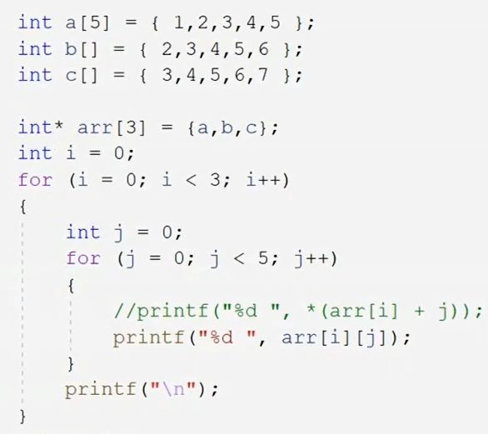

访问方式与二维数组可相同

但只是模拟出二维数组

与二维数组不同

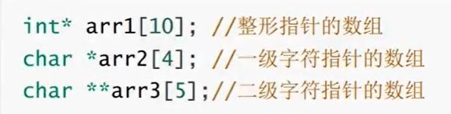

## P108 指针进阶

数组指针—指向的是一个数组

eg：

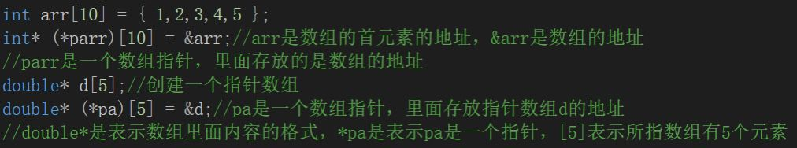

arr数组的元素类型为int

arr数组的类型为int[10]

arr和&arr的区别

两者的值相同，但意义不一样

arr是数组首元素的地址，加一之后是第二个元素的地址

&arr是数组的地址，加一之后是跳过了这个数组

数组名是首元素的地址

但是有两个例外

1.sizeof（数组名）—数组名表示整个数组，计算的是整个数组的大小，单位是字节

2.&数组名—数组名表示整个数组，取出的是整个数组的地址

数组指针的应用

1.访问一维数组

不常用

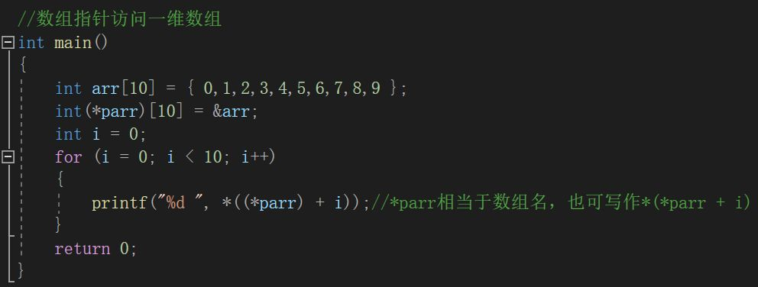

2.访问二维数组

二维数组的首元素为第一行

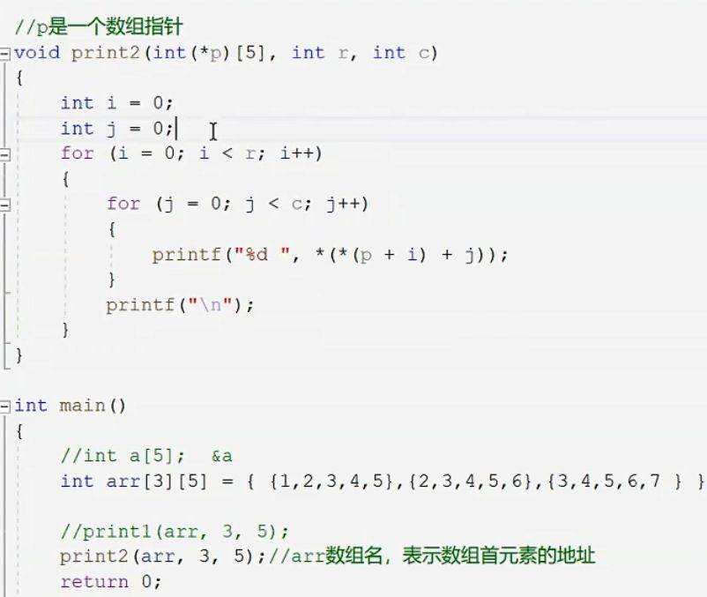

int arr[5]

表示一个数组，可以存放5个元素，每个元素为int类型

int *parr1[10]

表示一个指针数组，可以存放10个指针，每个指针指向的内容为int类型

int (*parr2)[10]

表示一个数组指针，指向一个数组，数组可以存放10个元素，每个元素为int类型

int (*parr3[10])[5]

表示一个存放数组指针的数组，数组可以存放10个数组指针，每个指针都指向一个数组，每个数组包含5个元素，每个元素为int类型

一维数组传参

int arr1[10]={0};

int* arr2[10]={0};

test1(arr1);

test2(arr2);

1. void test1(int arr1[10])

2. void test1(int arr1[ ])

3. void test1(int* arr)

4. void test2(int* arr[10])

5. void test2(int**arr)

二维数组传参

int arr [3][5]={0};

int arr [ ] [5]={0}; //行可以省略，列不可以省略

test(arr);

1. void test(int arr[3][5])

2. void test(int arr[ ][5])

3. void test(int (*arr)[5])

## P109 指针初阶等作业讲解

全局变量不初始化时，默认为0

sizeof操作符的结果为无符号的整型数

pow（a，b）是求a的b次方，需要引用头文件math.h

P111 调试技巧作业讲解

c程序中常见的错误有编译错误，链接错误，运行时错误，栈溢出属于运行时错误。

F5是开始调试

ctrl+F5是开始执行不调试

## P115 指针进阶

一级指针传参，一级指针接收

二级指针传参，二级指针接收

传一级指针的地址，也可以传递存放一级指针的数组

函数指针：指向函数的指针 ，存放函数地址的指针

注意：

数组名！=&数组名（数值相同，意义不同）

函数名==&函数名

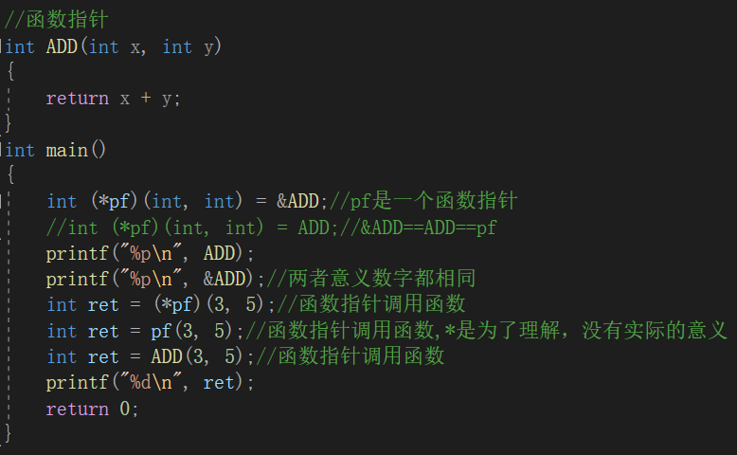

## P117 指针进阶

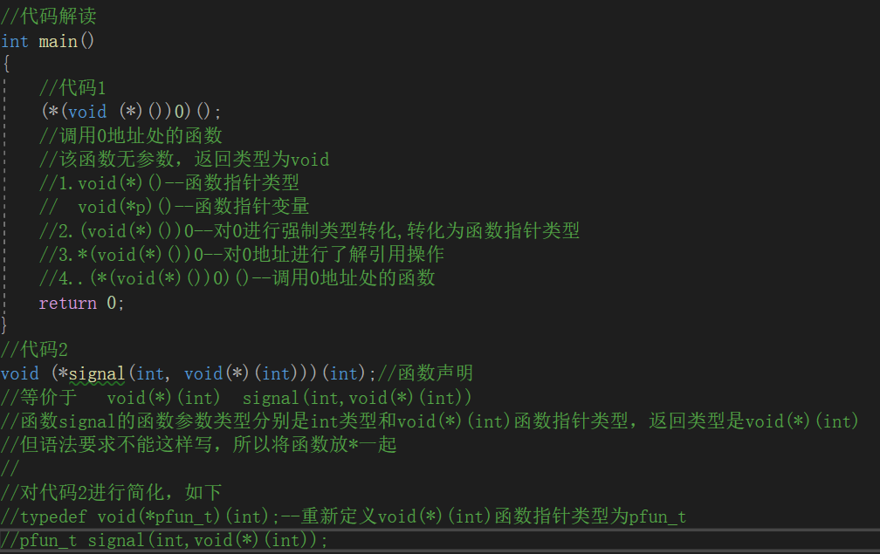

函数指针数组—存放函数指针的数组

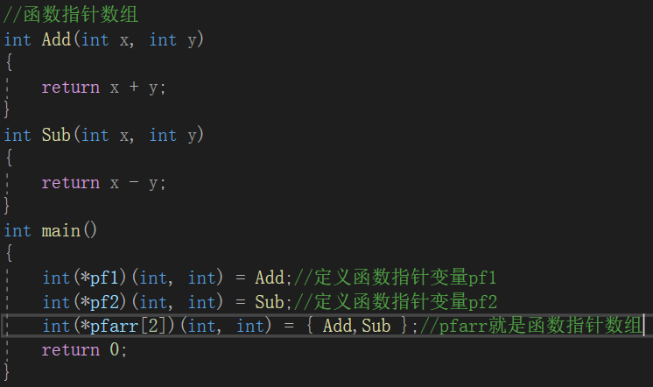

## P119 指针进阶

函数指针的应用

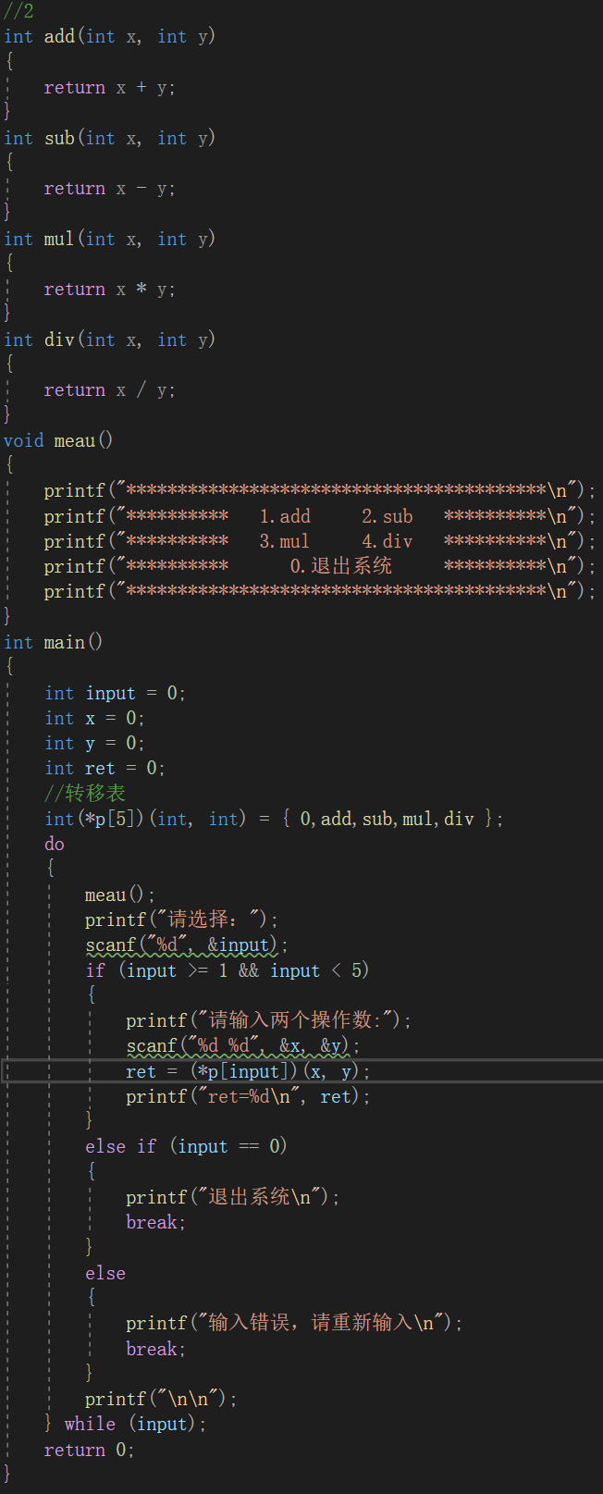

函数回调

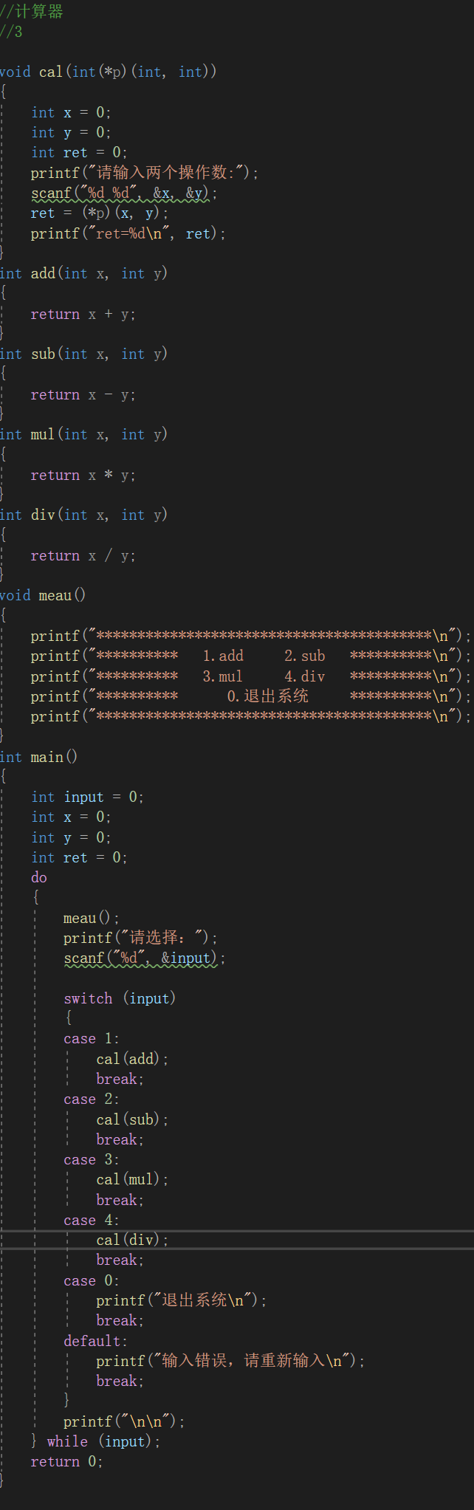

回调函数就是一个通过函数指针调用的函数。如果你把函数的指针（地址）作为参数传递给另外一个函数，当这个指针被用来调用其所指向的函数时，我们就说这是回调函数。回调函数不是由该函数的实现方直接调用的，而是在特定的事件或条件发生时由另外一方调用的，用于对该事件或条件进行响应。

## P120 指针进阶

void*可以接收任何形式的指针

库函数的查找网站cplusplus

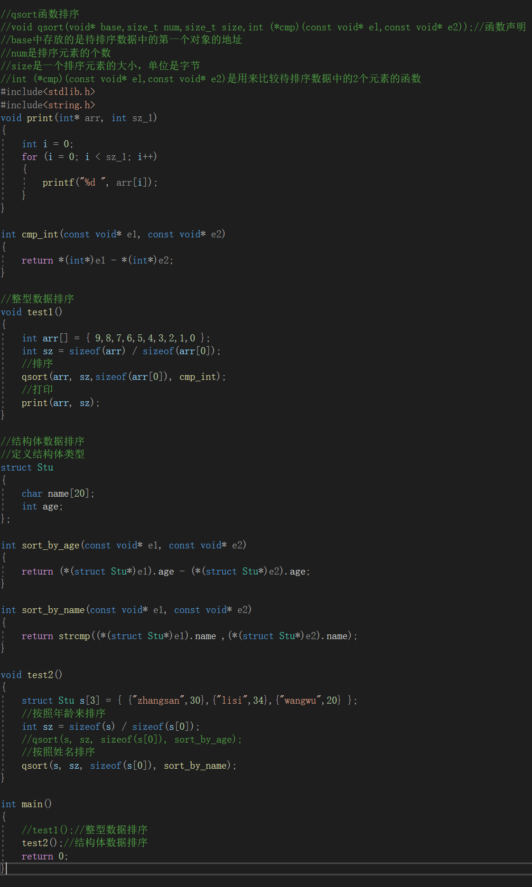

## P122 指针进阶

void*类型的地址不能进行加减操作

void*类型可以存放任何类型的指针

但void*类型的指针不能进行解引用操作，因为不知道需要操作几个字节的空间

同时，void*类型的指针是不能加减操作的

## P124 指针进阶

数组名只有在两种情况下表示整个数组

1. sizeof（a）操作数只有单独的一个数组名，有其余的符号时，数组名表示的便是数组第一个元素的地址
2. &a表示的是取数组a的地址

Sizeof（）内部的表达式不计算

## P127 指针进阶

%x打印的是16进制数

%#x打印16进制数时会加上0x，例如0x00001000

P[0]可以写成*（p+0）

## P129 指针练习

Printf语句中的表达式不计算，即不影响变量的内容，只是单纯的计算出来数并输出

但是++，--可以改变变量的内容

Eg：

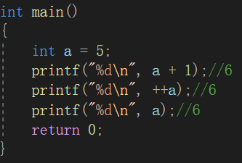

## P130 指针作业讲解

动态内存开辟：

申请：malloc eg：p=malloc( )

使用

释放：free（p）；释放后的指针需要手动置空 p=NULL；

Free（p）；是把p指向的空间还给系统，但p里面还是存放的原来的地址，但此时通过p来访问该地址的时候就会报错，所以在释放空间之后，还需要手动置空

[ ]的优先级高于*

## P134 指针作业讲解

**char *strcat(char *dest, const char *src)** 把 **src** 所指向的字符串追加到 **dest** 所指向的字符串的结尾。

**strcat**函数不能自己追加自己，**strncat**可以追加自己

**char *strncat(char *dest, const char *src, size_t n)** 把 **src** 所指向的字符串追加到 **dest** 所指向的字符串的结尾，直到 **n** 字符长度为止

**char *strcpy(char *dest, const char *src)** 把 **src** 所指向的字符串复制到 **dest**。

需要注意的是如果目标数组 dest 不够大，而源字符串的长度又太长，可能会造成缓冲溢出的情况。

**char *strstr(const char *haystack, const char *needle)**在字符串 **haystack** 中查找第一次出现字符串 **needle** 的位置，不包含终止符 '\0'。

## P137 字符串函数及模拟实现strlen&&strcpy&&strcat

函数介绍

**size_t strlen(const char* str)**

* 字符串以'\0'作为结束标志，strlen函数返回的是字符串中'\0'前面出现的字符个数（不包括'\0'）。
* 参数指向的字符串必须要以'\0'结束。
* 注意函数的返回值为size_t，是无符号的整型。
* 学会strlen的模拟实现。

**长度不受限制的字符串函数**

**char *strcpy(char *dest, const char *src)** 把 **src** 所指向的字符串复制到 **dest**。

* 需要注意的是如果目标数组 dest 不够大，而源字符串的长度又太长，可能会造成缓冲溢出的情况。
* 源字符串src必须以'\0'结束。
* 会将源字符串中的'\0'拷贝到目标空间。
* 目标空间必须足够大，以确保能存放源字符串。
* 目标空间必须可修改，即不能是常量字符串。
* 学会模拟实现。

**char *strcat(char *dest, const char *src)** 把 **src** 所指向的字符串追加到 **dest** 所指向的字符串的结尾。

* 源字符串必须以'\0'结束
* 目标空间必须有足够大，能够容纳下源字符串的内容
* 目标空间必须可修改
* 不能自己后面追加自己，因为追加的时候把自己的'\0'覆盖掉了，没有'\0'来截至
* 模拟实现

**int strcmp(const char *str1, const char *str2)** 把 **str1** 所指向的字符串和 **str2** 所指向的字符串进行比较。

该函数返回值如下：

* 如果返回值小于 0，则表示 str1 小于 str2。
* 如果返回值大于 0，则表示 str1 大于 str2。
* 如果返回值等于 0，则表示 str1 等于 str2。

**长度受限制的字符串函数**

**char *strncat(char *dest, const char *src, size_t n)** 把 **src** 所指向的字符串追加到 **dest** 所指向的字符串的结尾，直到 **n** 字符长度为止。

**char *strncpy(char *dest, const char *src, size_t n)** 把 **src** 所指向的字符串复制到 **dest**，最多复制 **n** 个字符。当 src 的长度小于 n 时，dest 的剩余部分将用空字节填充。

**int strncmp(const char *str1, const char *str2, size_t n)** 把 **str1** 和 **str2** 进行比较，最多比较前 **n** 个字节。

## P139 字符串函数及模拟实现strlen&&strcpy&&strcat

**char *strstr(const char *haystack, const char *needle)**在字符串 **haystack** 中查找第一次出现字符串 **needle** 的位置，不包含终止符 '\0'。

**char *strtok(char *str, const char *sep)** 分解字符串 **str** 为一组字符串，**sep** 为分隔符。

* sep参数是个字符串，定义了用作分隔的字符集合
* 第一个参数指定一个字符串，它包含了0个或者多个由sep字符串中的一个或者多个分隔符分割的标记
* strtok函数找到str中的下一个标记，并将其用'\0'结尾，返回一个指向这个标记的指针。（注意：strtok函数会改变被操作的字符串，所以在使用strtok函数切分的字符串一般都是临时拷贝的内容并且可修改。）
* strtok函数的第一个参数不为NULL，函数将找到str中第一个标记，strtok函数将保存它在字符串的位置（保存位置为下一次切割的首地址）。（strtok函数有记忆功能，那么他就是用静态局部变量（static）来实现的，用全局变量也可以实现，但是依赖全局变量的话该函数不够独立）
* strtok函数的第一个参数为NULL，函数将在同一个字符串中被保存的位置开始，查找下一个标记。
* 如果字符串中不存在更多的标记，则返回NULL指针

**char *strerror(int errnum)**从内部数组中搜索错误号 **errnum**，并返回一个指向错误消息字符串的指针。**strerror** 生成的错误字符串取决于开发平台和编译器。

* **errnum** -- 错误号，通常是 **errno**。
* #include <stdio.h>
* #include <string.h>
* #include <errno.h>
* int main ()
* {
* FILE *fp;
* fp = fopen("file.txt","r");
* if( fp == NULL )
* {
* printf("Error: %s\n", strerror(errno));
* }
* Fclose(pf);
* return(0);
* }

让我们编译并运行上面的程序，这将产生以下结果，因为我们尝试打开一个不存在的文件：

* Error: No such file or directory

**P140 内存函数**

strerror是把错误码转换成错误信息，perror是直接打印除错误信息

C 库函数 **void perror(const char *str)** 把一个描述性错误消息输出到标准错误 stderr。首先输出字符串 **str**，后跟一个冒号，然后是一个空格。

1. 首先把错误码转换成错误信息
2. 打印错误信息（包含自定义信息）

字符转换函数和字符分类函数

Eg：tolower() isdigit()

内存操作函数

1.内存拷贝函数

**void *memcpy(void *str1, const void *str2, size_t n)** 从存储区 **str2** 复制 **n** 个字节到存储区 **str1**。

该函数返回一个指向目标存储区 str1 的指针。

Void*类型的指针不能解引用和加一操作。

## P142 内存函数

memcpy函数只能拷贝不重叠的内存，在vs中可以实现重叠内存拷贝。

memmove函数可以处理重叠内存

memcmp函数是内存比较函数，返回值的类型与strcmp相同

memset内存设置函数，以字节为单位设置内存

**void *memset(void *str, int c, size_t n)** 复制字符 **c**（一个无符号字符）到参数 **str** 所指向的字符串的前 **n** 个字符。

## P144 内存函数+自定义类型

匿名结构体类型：只能使用一次

* struct
* {
* char a;
* int b;
* double c;
* }s；

结构体类型的自引用

引用的时候只能引用和自己类型相同的指针变量(链表)

* struct N
* {
* int a;
* struct N* s;
* }

## P145 自定义类型

结构体内存对齐：

1. 结构体的第一个成员放在结构体变量在内存中存储位置的0偏移处开始
2. 从第二个成员往后所有的成员，都放在一个对齐书（成员的大小和默认对齐数的较小值）的整数的整数倍的地址处
3. 结构体的总大小是结构体的所有成员的对齐数中最大的那个对齐数的整数倍
4. 如果嵌套了结构体的情况，嵌套的结构体对齐到自己最大对齐数的整数倍处，结构体的大小就是所有最大对齐数（含嵌套结构体的对齐数）的整数倍

## P147 自定义类型

修改默认对齐数

#pragma pack(2);//修改默认对齐数为2

#pragma pack();//取消默认对齐数设置

默认对齐数表示最大储存空间，不能超过默认对齐数

百度笔试题：

写一个宏，计算结构体中某变量相对于首地址的偏移量，并给出说明

考察内容：offsetof宏的实现

**offsetof(type, member-designator)** 会生成一个类型为 **size_t** 的整型常量，它是一个结构成员相对于结构开头的字节偏移量。成员是由 member-designator 给定的，结构的名称是在 type 中给定的。

注：需要引用头文件stddef.h

结构体传参的时候要传地址，节省空间和时间

位段

位段的声明和结构体是类似的，有两个不同：

1. 位段的成员必须是int、unsigned int或者signed int。也有char类型
2. 位段的成员名后面有一个冒号和数字

位段的内存分配：

1. 位段空间上是按4个字节（int）或者1个字节（char）的方式来开辟的
2. 位段涉及很多不确定的因素，位段是不跨平台，注重可移植的程序应该避免使用位段

eg： struct A

{

//4个字节—32bit

int _a:2; //_a成员占2个bit位

int _b:5; //_b成员占5个bit位

int _c:10; //_c成员占10个bit位

//4个字节—32bit

int _d:30; //_d成员占30个bit位

}

位段跨平台的问题

1. int位段被当成有符号数还是无符号数是不确定的
2. 位段中最大位的数目不能确定（16位机器最大是16，32位机器最大是32，写成27，16位机器会出现问题）
3. 位段中的成员在内存中从左向右分配，还是从右向左分配，标准尚未定义
4. 当一个结构包含两个位段，第二个位段成员比较大，无法容纳第一个位段剩余的位时，是舍弃剩余还是利用，这是不确定的

总结：位段可以节省空间，但有跨平台的问题

## P149 自定义类型

枚举类型的定义：

enum Color

{

REG，//0

GREEN，//1

BLUE //2 //默认递增

}；

## P150 联合体

联合体类型定义

联合也是一种特殊的自定义类型

这种类型定义的变量也包含一系列的成员，特征是这些成员共用同一块空间（所以联合也叫共用体）

eg：

union Un un

{

int i;

char c;

}

占4个字节

## P151 联合体的计算

联合大小计算

1. 联合的大小至少是最大成员的大小。
2. 当最大成员大小不是最大对齐数的整数倍的时候，就要对齐到最大对齐数的整数倍

eg：

union Un

{

char a[5];//对齐数按5个char类型计算，即为1

int i;//对齐数是4

};

最大对齐数是4，但最大空间是5，不是最大对齐数的整数倍，所以对齐至8

## P151 通讯录

结构体可以直接用等号赋值。

## P156 通讯录

动态内存函数

内存：

栈区：局部变量，函数形参

堆区：动态内存开辟：malloc，calloc，free，realloc

静态区：全局变量，静态变量

1. **void *malloc(size_t size)** 分配所需的内存空间，并返回一个指向它的指针。

注：开辟完空间要检查是否开辟成功。头文件stdlib.h

1. **void free(void *ptr)** 释放之前调用 calloc、malloc 或 realloc 所分配的内存空间。

注：free释放空间后，ptr存放的还是原来空间的地址，需要手动变成Null。

free只能释放动态开辟的空间

1. **void *calloc(size_t nitems, size_t size)** 分配所需的内存空间，并返回一个指向它的指针。

nitems指要被分配的元素个数。size指元素的大小。

区别：

**malloc** 和 **calloc** 之间的不同点是，malloc 不会设置内存为零，而 calloc 会设置分配的内存为零。

calloc函数会将开辟空间初始化为0，malloc不会初始化。

1. **void *realloc(void *ptr, size_t size)** 尝试重新调整之前调用 **malloc** 或 **calloc** 所分配的 **ptr** 所指向的内存块的大小。

**ptr** -- 指针指向一个要重新分配内存的内存块，该内存块之前是通过调用 malloc、calloc 或 realloc 进行分配内存的。如果为空指针，则会分配一个新的内存块，且函数返回一个指向它的指针。

**size** -- 内存块的新的大小，以字节为单位。如果大小为 0，且 ptr 指向一个已存在的内存块，则 ptr 所指向的内存块会被释放，并返回一个空指针。

注意：realloc重新分配空间的时候，是在原有的空间后面增加空间，返回整片空间的地址，如果原有空间后面没有足够的空间，那么就如下实现：

1. 重新找一片空间
2. 将原来空间中的内容复制到新空间
3. 释放原来的空间
4. .返回新空间的地址

如果新找空间都没有位置，则返回null

所以，重新分配空间之后的返回值要新建立一个指针存储，判断与原空间地址是否相同

## P158 动态内存分配1

动态内存开辟常见的错误

1. 对NULL指针解引用操作
2. 对动态空间的越界访问
3. 使用free释放非动态开辟的空间
4. 使用free释放动态空间的一部分
5. 对同一块动态开辟的空间多次释放
6. 动态开辟的空间忘记释放---内存泄漏

注：释放空间的两种方式：

（1）：主动释放动态空间

（2）：程序结束（不是函数结束，是整个程序结束）被动释放

## P160 动态内存分配2

printf（地址）可以直接打印该地址的内容

栈区存放的是局部变量，形参等临时变量，会被销毁的

堆区存放的是动态开辟的空间，不会被销毁

## P162柔性数组

指针定义的时候不能连续定义

eg：int* p1,p2 *给了p1，p2没有*，所以p1是指针变量，p2只是整型

改正：int* p1，*p2

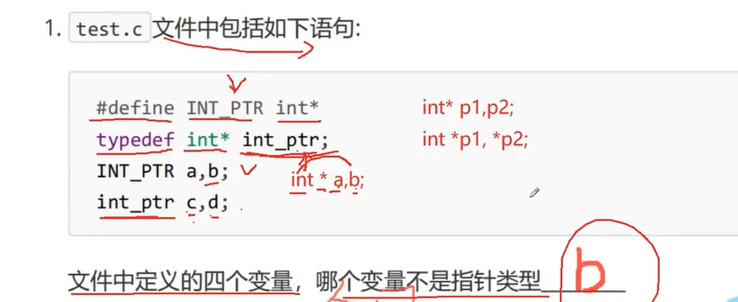

柔性数组

c99中，结构中的最后一个元素允许是未知大小的数组，这就叫做柔性数组成员。

typedef struct s

{

int i；

int a[ ];//柔性数组，也可以写成a[0],具体看编译器支持哪一种

}

柔性数组的特点

结构中的柔性数组成员前面必须至少一个其他成员

sizeof返回的这种结构大小不包括柔性数组的内存

包含柔性数组成员的结构用malloc（）函数进行内存的动态分配，并且分配的内存应该大于结构的大小，已适应柔性数组的预期大小

柔性数组可以通过对结构体开辟内存，再对结构体中的指针开辟内存达到同样的效果，但是这种两次开辟动态内存的方法释放空间的时候就必须先释放结构体中指针变量的内存，再释放结构体的内存。所以还是柔性数组好用

多次开辟动态内存的时候，释放空间的顺序

一般不会多次开辟动态内存，因为会出现内存碎片，降低对内存的利用率，降低对内存的访问速度

## P167 文件1

文件的分类

按功能分：程序文件，数据文件

程序文件：源程序文件：.c文件 目标文件：windows为.obj文件 可执行文件：windows为.exe文件

文件指针

每个被使用的文件都在内存中开辟了一个相应的文件信息区，用来存放文件的相关信息（如文件的名字，文件的状态及文件当前的位置等）。这些信息是保存在一个结构体变量中的。该结构体类型是有系统声明的，取名FILE。不同编译器FILE结构体不同。

**FILE *fopen(const char *filename, const char *mode)** 使用给定的模式 **mode** 打开 **filename** 所指向的文件

**参数：**

* **filename** -- 字符串，表示要打开的文件名称。
* **mode** -- 字符串，表示文件的访问模式，可以是以下表格中的值：

mode 有下列几种形态字符串:

* r 以只读方式打开文件，该文件必须存在。
* r+ 以可读写方式打开文件，该文件必须存在。
* rb+ 读写打开一个二进制文件，允许读数据。
* rw+ 读写打开一个文本文件，允许读和写。
* w 打开只写文件，若文件存在则文件长度清为0，即该文件内容会消失。若文件不存在则建立该文件。
* w+ 打开可读写文件，若文件存在则文件长度清为零，即该文件内容会消失。若文件不存在则建立该文件。
* a 以附加的方式打开只写文件。若文件不存在，则会建立该文件，如果文件存在，写入的数据会被加到文件尾，即文件原先的内容会被保留。（EOF符保留）
* a+ 以附加方式打开可读写的文件。若文件不存在，则会建立该文件，如果文件存在，写入的数据会被加到文件尾后，即文件原先的内容会被保留。 （原来的EOF符不保留）
* wb 只写打开或新建一个二进制文件；只允许写数据。
* wb+ 读写打开或建立一个二进制文件，允许读和写。
* ab+ 读写打开一个二进制文件，允许读或在文件末追加数据。
* at+ 打开一个叫string的文件，a表示append,就是说写入处理的时候是接着原来文件已有内容写入，不是从头写入覆盖掉，t表示打开文件的类型是文本文件，+号表示对文件既可以读也可以写。

上述的形态字符串都可以再加一个b字符，如rb、w+b或ab+等组合，加入b 字符用来告诉函数库以二进制模式打开文件。如果不加b，表示默认加了t，即rt,wt,其中t表示以文本模式打开文件。由fopen()所建立的新文件会具有S_IRUSR|S_IWUSR|S_IRGRP|S_IWGRP|S_IROTH|S_IWOTH(0666)权限，此文件权限也会参考umask 值。

有些C编译系统可能不完全提供所有这些功能，有的C版本不用"r+","w+","a+",而用"rw","wr","ar"等，读者注意所用系统的规定。

**二进制和文本模式的区别**

1.在windows系统中，文本模式下，文件以"\r\n"代表换行。若以文本模式打开文件，并用fputs等函数写入换行符"\n"时，函数会自动在"\n"前面加上"\r"。即实际写入文件的是"\r\n" 。

2.在类Unix/Linux系统中文本模式下，文件以"\n"代表换行。所以Linux系统中在文本模式和二进制模式下并无区别。

c语言程序，只要运行起来，就默认打开了3个流

stdin-标准输入流-键盘

stdout-标准输出流-屏幕

stderr-标准错误流-屏幕

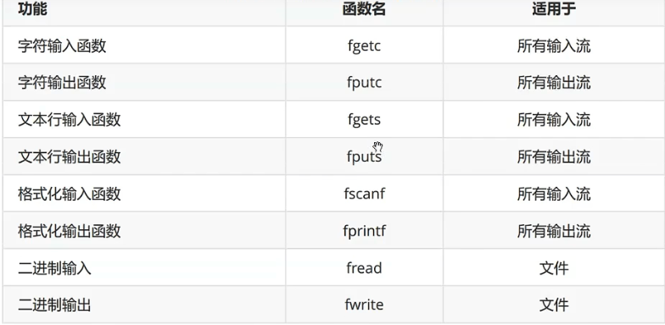

**int fgetc(FILE *stream)** 从指定的流 stream 获取下一个字符（一个无符号字符），并把位置标识符往前移动。

**int fputc(int char, FILE *stream)** 把参数 **char** 指定的字符（一个无符号字符）写入到指定的流 stream 中，并把位置标识符往前移动。

**char *fgets(char *str, int n, FILE *stream)** 从指定的流 stream 读取一行，并把它存储在 **str** 所指向的字符串内。当读取 **(n-1)** 个字符时（最后放一个\0），或者读取到换行符时，或者到达文件末尾时，它会停止，具体视情况而定。

**int fputs(const char *str, FILE *stream)** 把字符串写入到指定的流 stream 中，但不包括空字符。

**int fscanf(FILE *stream, const char *format, ...)** 从流 stream 读取格式化输入。

**int fprintf(FILE *stream, const char *format, ...)** 发送格式化输出到流 stream 中。

## P169 文件2

**size_t fread(void *ptr, size_t size, size_t nmemb, FILE *stream)** 从给定流 **stream** 读取数据到 **ptr** 所指向的数组中。

**size_t fwrite(const void *ptr, size_t size, size_t nmemb, FILE *stream)** 把 **ptr** 所指向的数组中的数据写入到给定流 **stream** 中。返回值为成功写的元素个数。

## P170文件3

scanf 针对标准输入的格式化的输入语句-stdin

fscanf 针对所有输入流的格式化输入语句-stdin、文件

sscanf 从一个字符串中读取一个格式化数据

printf 针对标准输出的格式化输出语句-stdout

fprintf 针对所有输出流的格式化输出语句-stdout、文件

sprintf 把一个格式化的数据，转化成字符串

**int sscanf(const char *str, const char *format, ...)** 从字符串读取格式化输入

**int sprintf(char *str, const char *format, ...)** 发送格式化输出到 **str** 所指向的字符串

文件随机读写

**int fseek(FILE *stream, long int offset, int whence)** 设置流 **stream** 的文件位置为给定的偏移 **offset**，参数 offset 意味着从给定的 **whence** 位置查找的字节数。

参数：

stream -- 这是指向 FILE 对象的指针，该 FILE 对象标识了流。

offset -- 这是相对 whence 的偏移量，以字节为单位。

whence -- 这是表示开始添加偏移 offset 的位置。它一般指定为下列常量之一：

|  |  |
| --- | --- |
| 常量 | 描述 |
| SEEK_SET | 文件的开头 |
| SEEK_CUR | 文件指针的当前位置 |
| SEEK_END | 文件的末尾 |

返回值：如果成功，则该函数返回零，否则返回非零值。

**long int ftell(FILE *stream)** 返回给定流 stream 的当前文件位置

**void rewind(FILE *stream)** 设置文件位置为给定流 **stream** 的文件的开头

**int feof(FILE *stream)** 函数

当设置了与流关联的文件结束标识符时，该函数返回一个非零值，否则返回零

**在文件读取过程中，不能用feof函数的返回值直接用来判断文件是否结束

而是应用于当文件读取结束时，判断是读取失败结束，还是遇到文件尾结束。

**int ferror(FILE *stream)** 测试给定流 stream 的错误标识符。

如果设置了与流关联的错误标识符，该函数返回一个非零值，否则返回一个零值。

1.文本文件读取是否结束，判断返回值是否为EOF（fgetc），或者NULL（fgets）

2.二进制文件的读取结束判断，判断返回值是否小于实际要读个数

文件缓冲区

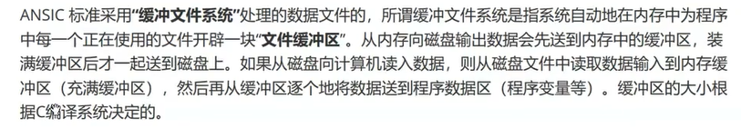

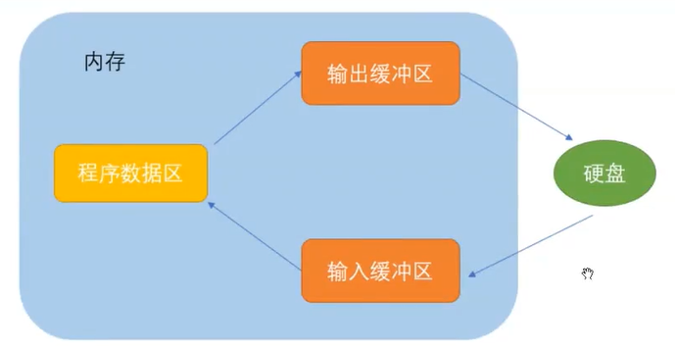

## P172 预处理1and预处理2

程序环境和预处理

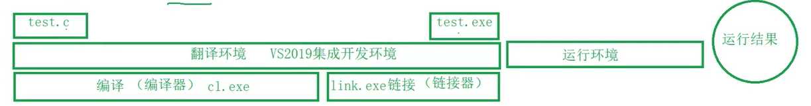

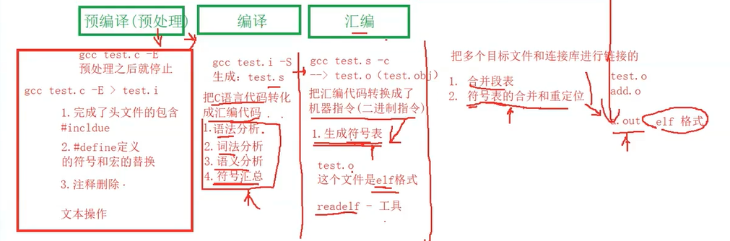

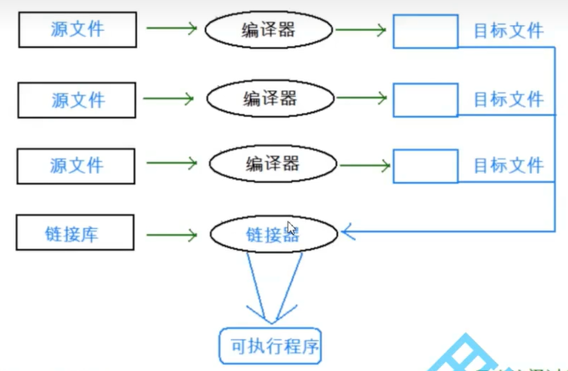

## P175 预处理3

\——续行符

**#define定义宏**

#define机制包括一个规定，允许把参数替换到文本中，这种实现通常称为宏或者定义宏

宏的声明方式

#define name(parament-list) stuff

其中的parament-list是一个由逗号隔开的符号表，它们可能出现在stuff中

注意：

参数列表的左括号必须与name紧邻

如果两者之间有任何空白存在，参数列表就会被解释为stuff的一部分

#define square(x) x*x

printf(“%d\n”,square(3));

替换后为printf(“%d\n”,3*3); 结果为9

printf(“%d\n”,square(3+1));

替换后为printf(“%d\n”,3+1*3+1); 结果为7

所以宏的参数是完全替换，为了防止这种情况，通常把宏定义如下

#define square(x) ((x)*(x))

错误例子

#define double(x) (x)+(x)

printf(“%d\n”,10*double(4));

替换后printf(“%d\n”,10*4+4); 结果等于44

#define的替换规则

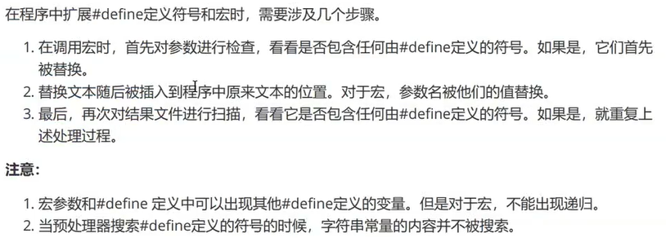

#--在字符串中插入字符串

eg：

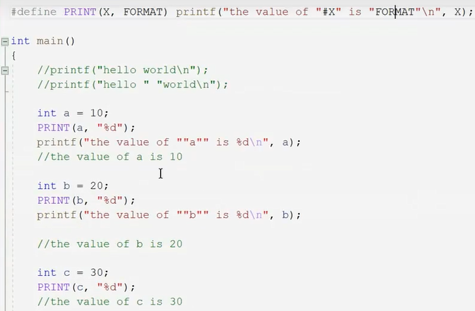

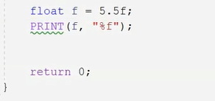

##--连接两个字符串

##可以把位于它两边的符号合成一个符号

它允许宏定义从分离的文本片段创建标识符

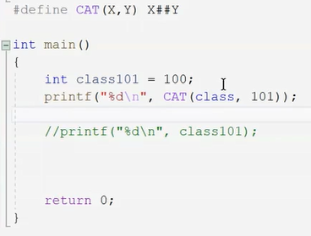

注：这样连接必须产生一个合法的标识符，否则其结果就是未定义

## P177 预处理4

带副作用的宏参数

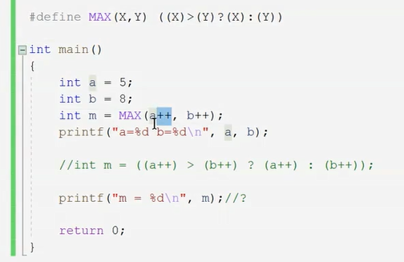

运行结果：m=9，a=6，b=10

宏和函数的区别

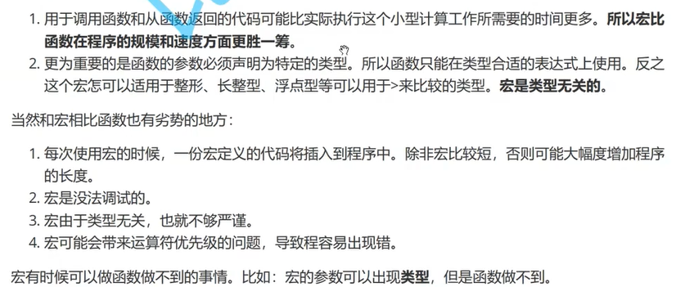

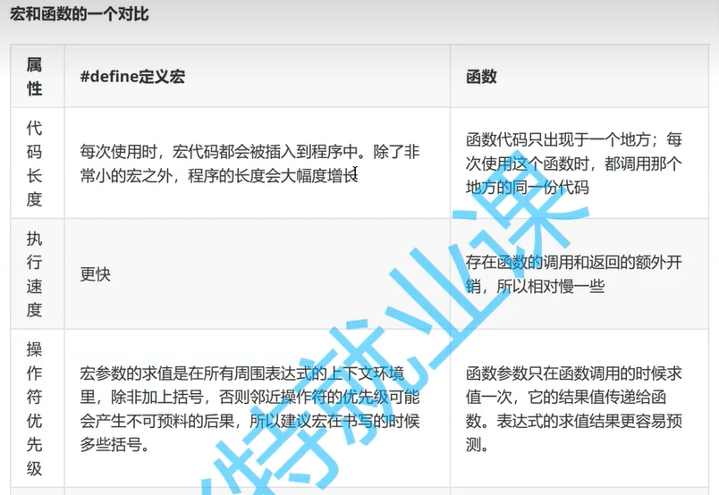

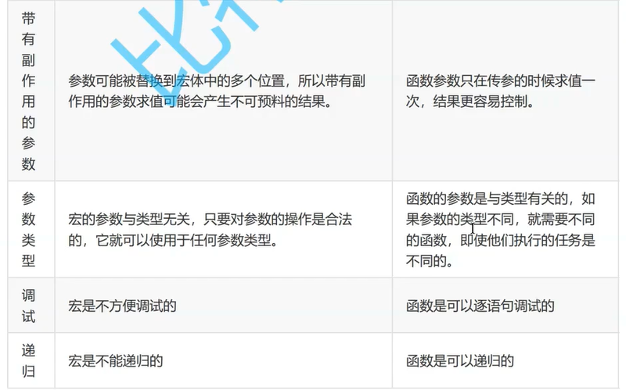

#undef取消宏定义

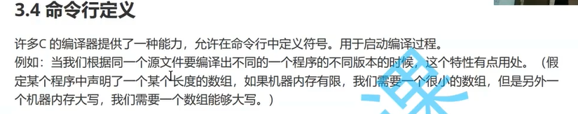

命令行定义看看就行

条件编译

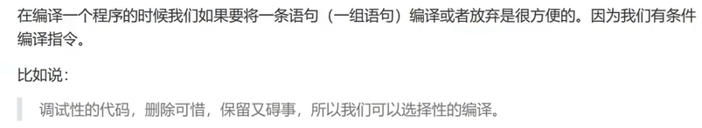

#ifdef === #if defined

#ifndef === #if !defined

嵌套式

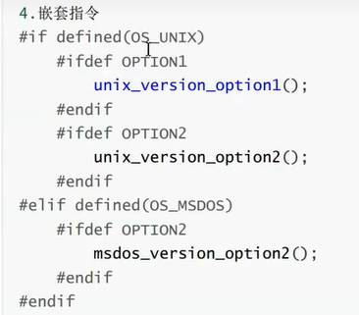

## P179 预处理5

**头文件的包含**

用” ”包含头文件，那么就是包含的是本地文件

用<>包含头文件，包含的就是库文件

两者查找策略不同：” ”先在当前目录查找，找不到在标准位置（库函数的头文件下查找）

<>直接在标准位置查找

防止头文件被包含两次

方法1：

#pragma once放在头文件中，表示该头文件只会被包含1次

方法2：

条件编译

## P180 结构体大小计算作业

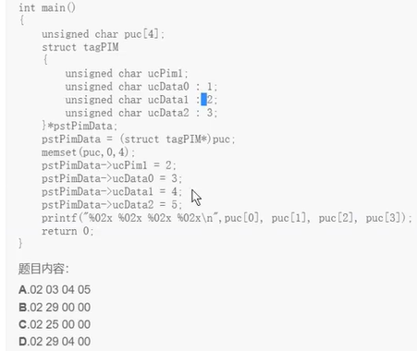B

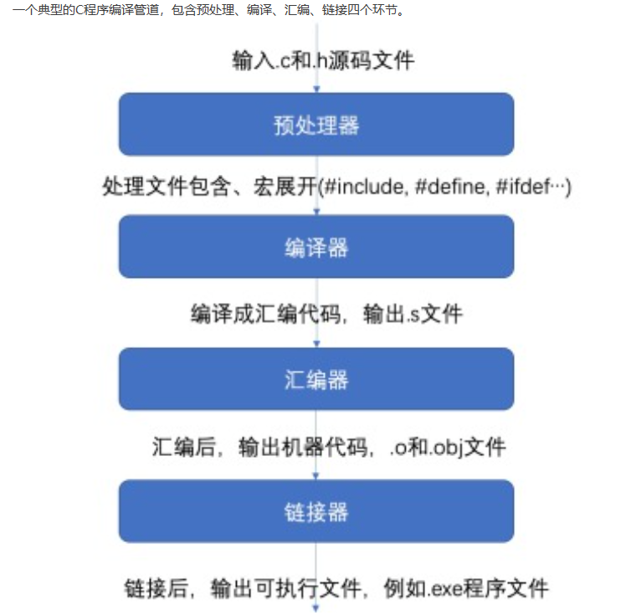

.c文件----->预处理产生.i文件----->编译产生.s文件----->汇编产生.o文件----->链接产生. exe文件